基于微信平台的“O2O”教学模式

在航空运输地理课程中的探究

薛玉杰[1]

（北京城市学院教育学部 北京 100083）

**摘要：**为了响应当前中国教育信息化的号召，将现代科技教学与传统课堂教学相结合，提出一种基于微信平台的“O2O”教学模式，并结合《航空运输地理》课程详细阐述实施方案。实施效果证明，该教学模式有助于改善课堂教学效果，提高学生学习能力，可用于指导信息化教学实践。

**关键词：**微信平台；“O2O”教学模式；航空运输地理

**中图分类号：**G642 **文献标志码：**A **文章编号：**

# 引言

为了深入贯彻落实党的十九大精神，根据《教育信息化“十三五”规划》的总体部署和教育部《2018年教育信息化和网络安全工作要点》的要求，大力推动“四个提升”和“四个拓展”，发展“互联网+教育”，实现教育信息化的转段升级，充分发挥对教育现代化的支撑和引领作用[1]，基于微信平台提出一种“O2O”教学模式。

# 基于微信平台的“O2O”教学模式

## 基于微信平台的“O2O”教学模式的起源

O2O（Online to Offline），即利用互联网使线下商品或服务与线上相结合，线上生成订单，线下完成商品或服务的交付[2]。“O2O”教学模式，是借鉴电子商务模式，将线下实体课堂拓展到线上微信平台，从而建立线上线下双向互动的新型教学循环。

微信（WeChat）是一款为智能终端提供即时通讯服务的免费应用程序，可以实现语音短信、视频、图片和文字的快速发送，同时微信旗下“公众平台”（简称“微信平台”）可以实现一点对多点的流媒体共享。据统计，截止2016年12月，微信活跃用户已达6.16亿，占所有即时通信工具用户的92.6%。用户人群遍及现实生活中的亲朋好友、各行各业，其中大学生成为微信用户的重要组成部分（占27.5%）[3]。同时，新时代的大学生往往有着猎奇心态与较强的新事物接受能力。因此，“微信平台”以其操作便捷、人际交流高时效、推送内容精准丰富等特点[4]，成为信息化教育教学运行的有效支撑。

## 基于微信平台的“O2O”教学模式的理论基础

“O2O”教学模式是在建构主义理论和信息化教育思想的指导下展开。建构主义是一种有别于传统教学思想的理论。该理论主张强调学习者的主动性，认为知识不是通过教师传授得到，而是学习者在一定的情境即社会文化背景下，借助其他人（包括教师和学习伙伴）的帮助，利用必要的学习资料，通过意义建构的方式而获得。信息化教育，是运用现代信息技术，开发教育资源，优化教育过程，以培养和提高学生信息素养为重要目标的一种新的教育方式。相比传统教学，信息化教学更强调“开放性、共享性、交互性、协作性”的学习过程。基于微信平台的“O2O”教学模式中，教师主要担任学习情境的建设者以及学习疑难的指导者，学生发挥主观能动性，利用线上学习资料，通过研究、协作、会话等环节，自主地完成知识构建。

## 基于微信平台的“O2O”教学模式的流程设计

依托微信平台，利用线上教学时间空间的延展性，克服了传统课堂教学的课时局限，将学习过程的预习、巩固、拓展环节延伸到线上进行，这对教学任务繁重而课时紧张的课程有着十分重要的意义。

基于微信平台的“O2O”教学模式总体架构如图 1所示。该教学模式主要分为课前预习、课堂授课、巩固练习、拓展提升四大部分。其中，课前预习、巩固练习和拓展提升在微信平台（线上）进行，课堂授课则在学校教室（线下）进行。各阶段线上线下形成有效穿、插互为补充，教师与学生全方位多角度互动。

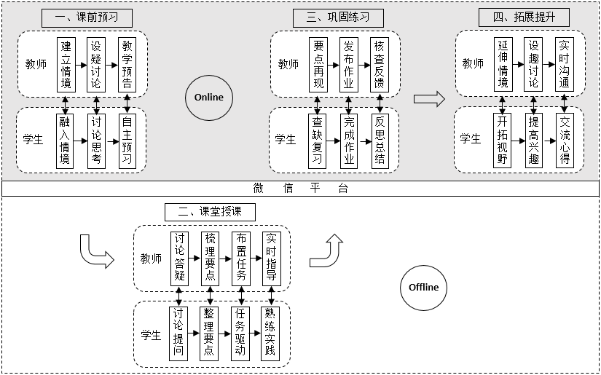

图 1 基于微信平台的“O2O”教学模式

微信平台线上教学环节的微信资料，可根据事实授课时间以及师生喜好适时推送。假设该课程于每周二开课，教师则可以借助微信平台在每周一推送“课前预习”环节的资料，每周三推送“巩固练习”环节的资料，“拓展提升”环节的资料则可以在每周五推送，从而建立起一周内围绕课堂教学，前后延伸关联、线上线下互动的教学循环。

# 教学模式在实际教学中的应用

《航空运输地理》是民航专业的基础课，课程容量大，教学任务重，课堂授课时间紧凑。该课程共涉及五个教学专题：飞行环境、飞行时间、航空要素、航空布局、航行方向。下面以“航行方向”为例，借助微信平台组织“O2O”教学模式。

## 教学设计

### 课前预习（Online） 每堂课上课前一天，任课教师围绕新授专题建立情境，抛出问题，激发学生的思考与讨论，提前告知所学内容的梗概，促使学生自主预习。呈现形式则通过编辑文字、图片、音频、视频的方式形成一条微信消息，并推送给学生。例如“航行方向”专题，分享一则从里约到北京海淘绿蜂胶时，空运物流绕道法国，最终历时两个月之久才送达的现实故事，激发学生关于空运航向是否选择错误的疑问。学生在课余时间利用手机、电脑等终端查看信息，融入情境。同时借助预告的学习内容梗概，自主预习。学生学习过程中，可通过课程微信群或微信平台的留言板块进行提问或讨论，亦可自主查阅相关资料。

### 课堂教学（Offline） “O2O”教学模式中，学生是课堂学习的主体，实现课堂翻转。课堂上更多是学生实践学习，展示风采的过程。

第一步，组织学生阐述通过预习捕捉到的知识，讨论在课前预习阶段产生的问题或兴趣点，教师从旁答疑指导。此过程得出：海淘情境中里约到北京的航向有四种——PA、SA、AT、PN+EH，其中满足大圆航线劣弧即最短航程的航向为AT，故途经法国并非绕远。

第二步，教师带领学生梳理知识脉络，形成框架体系，强调重点与难点。此过程，教师向学生详细阐述十大航向——PA、SA、AT、PN、EH、WH、FE、RU、TS、AP的范围与特征，学生整理要点，加深理解。

第三步，教师布置实践教学的任务，学生在任务的驱动下做中学、做中思。学生分组模拟旅行社的工作情境，以帮助顾客设计旅程航行方向的工作过程为导向，进行实践练习。情境中，两位顾客均于8时从北京出发前往里约，但分别提出搭乘昼航班与夜航班的特殊需求。通过讨论与思考，学生引入时差知识选择航向：向西飞行，时间后推，天黑较晚，适于昼航班；向东飞行，时间前移，天黑较早，满足夜航班的需求。选定的航向为：昼航班AT，夜航班WH。此过程中，教师从旁实时指导，启发学生总结规律，形成经验。学生一方面熟练掌握了教学内容，同时锻炼提高了工作技能。

### 巩固练习（Online） 课堂授课后的第二天，教师讲专题要点精炼整理，布置课后作业，同时编辑在线测试题目，在微信平台中推送给学生。“航行方向”专题设置的在线测试为“计时连线题”：在世界航空区划图中将所示的航线与对应的航向配对连线。学生可反复练习，自我挑战，刷新记录。教师于微信后台记录自测成绩，反馈疑问，寓教于乐。本专题的课后作业是分组设计旅行航线，学生在规定时间内完成作业，教师审核后将作品上传至微信平台的“活动中心”模块，然后组织同学之间展开互评，在线投票选出最佳设计。

### 拓展提升（Online） 教师每周五向学生推送与本周学习专题相关的“拓展提升”信息，旨在开拓学生视野，提高学习兴趣。“航行方向”专题，向学生介绍了全球直达航线长度排名前十的航线及其沿途风光。图文并茂的微信消息，一方面，为学生将来从事民航相关工作积累素材；另一方面，使学生感慨民航技术的发展对飞行长度的挑战，使地球变成村庄，培养职业热爱。

## 微信平台的页面设计与微资讯素材库建设

“O2O”教学模式的微信平台页面设置为三大模块：课程导航、微教学、活动通知。其中，“课程导航”涵盖了《航空运输地理》课程的五个教学专题：飞行环境、飞行时间、航空要素、航空布局、航行方向；“微教学”则包含了学生线上参与学习的课前预习、课后复习、拓展探究三个环节；“活动通知”模块，包括学生作品展示、历史消息查阅。具体的页面设计如图 2所示。

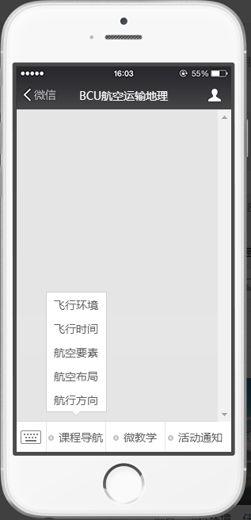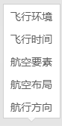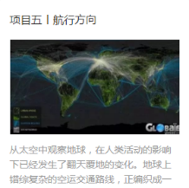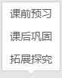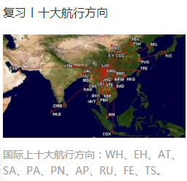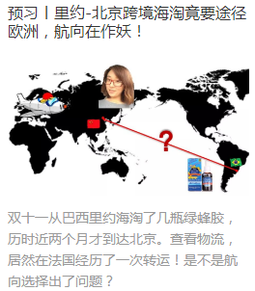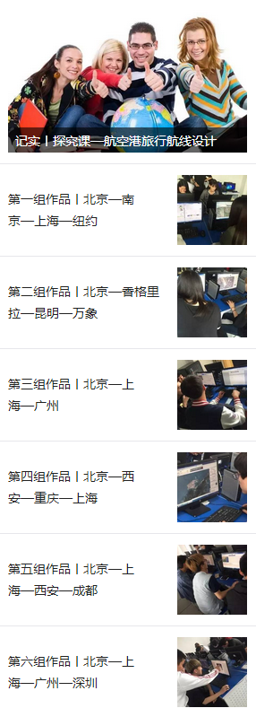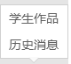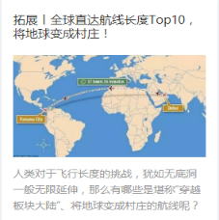

图 2 “O2O”教学模式的微信平台页面设计

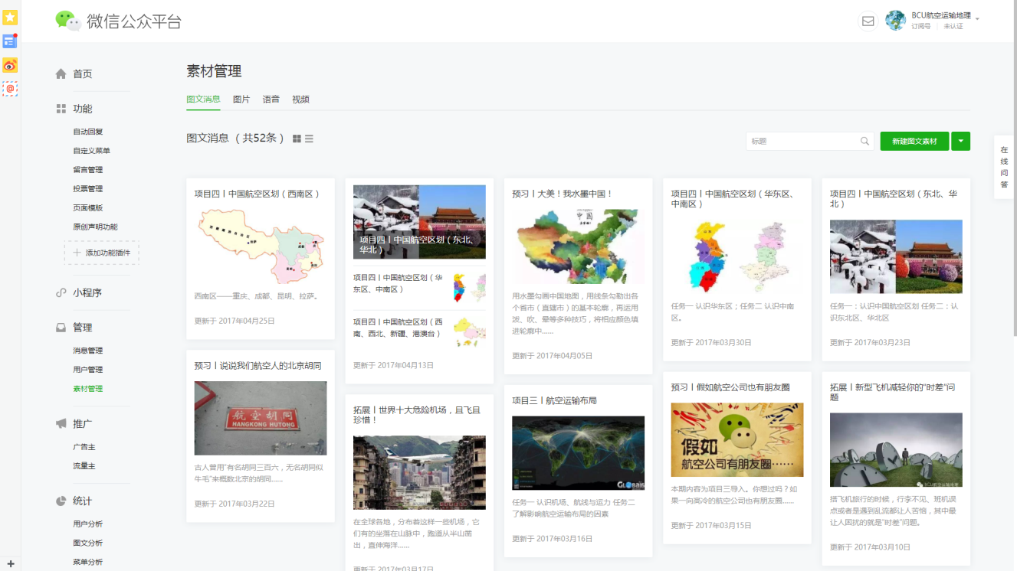

图 3 微资讯的素材库建设

微信平台所推送的微资讯，需要教师事前将文字、图片、音频、视频等资料加工处理后上传到微信平台的“素材管理”，如图 3所示。素材的选取与整理需要教师具备较高的专业敏锐度及教育教学素养，能围绕教学专题及时捕捉民航业内的时事热点以及学生的疑难点、兴趣点，并投入一定的精力与热情对素材管理库进行更新与扩充。

# 教学模式的实施效果

## 实施效果与分析

为了验证基于微信平台的“O2O”教学模式的实际效果，设置试点班与对照班进行探究。北京城市学院经济管理学部2016级民航专业（以下简称16民航）的46名学生作为试点班，与2015级民航专业（以下简称15民航）的40名学生作对照。两个班均在大学一年级由同一教师开设航空运输地理课程，前期没有接受过民航相关的专业训练，学生的专业基础相当。并且经过高考的选拔，学生的学习水平与能力相似。试点班16民航采用基于微信平台的“O2O”教学模式学习《航空运输地理》课程，对照班15民航按照传统的教学模式进行教学。课程结束后，两个班级用同一套试卷进行考试，卷面成绩分布对比如图 4所示。

图 4 卷面成绩分布对比柱状图

经过统计分析，试点班与对照班相比较，平均分高出3分。从分数段来看，80-100分和60分以下两个分数段的学生人数差别不大，说明不同的教学模式对于成绩处于两个极端的学生来说没有很大影响。而两个班在60-69分与70-79分这两个分数段的学生人数产生很大区别。其中60-69分数段对照班15人，试点班10人；70-79分数段对照班7人，试点班18人。说明基于微信平台的“O2O”教学模式对于提高中等学生学习成绩有帮助。

此外，通过对试点班学生进行的问卷调查表明，85%的学生表示微信平台参与教学循环，形式新颖，提高了学习兴趣；65%认为预习、复习、拓展环节延伸至微信平台，学习内容更加丰富，视野得到拓展；73%的学生认为利用课余碎片时间学习，增加了学习的主动性；81%的学生表明借助微平台，学生与教师随时随地交流课业问题，时效性强，同时拉近了师生关系。一个学期内，教学微信平台的累积关注人数达156人，除去试点班学生以外，还包括学生家长以及来自广东、广西、湖北、河南、山东、天津等地区的校外人士110人，累计阅读量达10346 次。以上数据说明，基于微信平台的“O2O”教学模式，对于改善学生学习习惯，提高学习能力大有益处，受到校内外广大师生、学生家长的关注与欢迎。

## 教学实施面临挑战与解决方案

基于微信平台的“O2O”教学模式在实施之初效果不佳，主要表现为学生课前预习不到位，在翻转课堂上学习呈现观望状态，课后线上巩固自测参与度不高，从而基础没打牢，最后的拓展环节无法引起学生的深入思考，无法达到预期效果。究其原因，一方面是学习习惯问题。在传统的教学模式中，学生过度依赖教师，缺乏自主思考、积极参与、解决问题的意识。另一方面原因是学习能力问题。多数学生习惯于被动接受知识，查阅文献、独立思考、自主探究的能力薄弱。解决方案：一是需要教师建立相对轻松的课堂氛围，鼓励学生大胆发言、积极讨论，并把每次主动参与列入量化成绩，增强学习动机；二是需要教师在讲授学科知识的同时，指导学生查阅专业领域的文献，掌握方法，形成习惯。

除此之外，基于微信平台的“O2O”教学模式的实施对教师的专业水平、教育教学素养、工作责任心等方面都带来挑战。微信平台素材库的建设、后台交流的实时反馈、翻转课堂中生成性的课堂内容，都需要教师储备更为深厚的知识和过硬的技能，这无疑翻倍增加了教师的工作量。解决这项问题，需要教师建立课程教学团队，主讲教师负责教学专题整体的把控，辅导教师负责学生答疑，助教则在作业批改、数据统计等方面做辅助。

# 结语

基于微信平台的“O2O”教学模式，充分发挥了线上、线下各个教学环节的优势，既体现了“开放、共享、交互、协作”的线上信息化教学特征，又可以在线下以工作过程为导向进行翻转课堂，进一步优化教学效果，最终建立起“我要学习、自主构建、协同进步、终身学习”的良性教育循环。教育信息化已经进入2.0时代，信息技术不仅仅是教学的工具和手段，更成为与教育共生的融合整体。进一步推进我国教育信息化，为国家经济社会发展提供有力的技术技能人才，是当今每一位教育工作者值得思考的问题。

参考文献

[1] 中华人民共和国教育部办公厅. 教育部办公厅关于印发《2018年教育信息化和网络安全工作要点》的通知[Z]. 2018-02-12.

[2] 中国互联网信息中心. 2015年第35次中国互联网络发展状况统计报告[R]. 北京: 2015.

[3] 中国互联网信息中心. 2016年中国社交类应用用户行为研究报告[R]. 北京: 2016.

[4] 白浩, 郝晶晶. 微信公众平台在高校教育领域中的应用研究[J]. 中国信息化教育, 2013, (04): 78-81.

**摘要：**为了响应当前中国教育信息化的号召，将现代科技教学与传统课堂教学相结合，提出一种基于微信平台的“O2O”教学模式，并结合《航空运输地理》课程详细阐述实施方案。实施效果证明，该教学模式有助于改善课堂教学效果，提高学生学习能力，可用于指导信息化教学实践。

**关键词：**微信平台；“O2O”教学模式；航空运输地理

An Experimental Study on “O2O” Teaching Mode Based on WeChat Platform Practiced in the Course of Geography of Air Transportation

XUE Yujie

(Beijing City University, Beijing 100083, China)

**Abstract:** In order to respond to the current call of information-based teaching in China, the author proposes a new "O2O" teaching mode based on WeChat platform by combining modern technology teaching method with traditional classroom teaching method. The author elaborates the implementation plan combing the course of Geography of Air Transportation. The implementation effect proves that the teaching mode is helpful to improve the classroom teaching effect and improve the students' learning ability, which can be used to guide the information-based teaching practice.

**Key Words:** WeChat platform; “O2O” teaching mode; Geography of Air Transportation

1. 收稿日期：2018年03月26日

   作者简介：薛玉杰（1990—），女，山东济南人，讲师，硕士研究生，研究方向：信息化教学、课程与教学论。